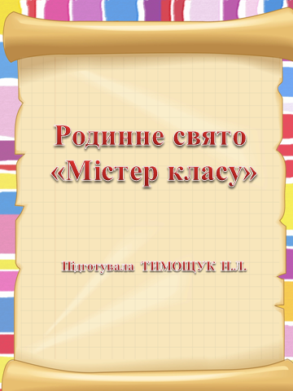

**Родинне свято «Містер класу»**

**Мета:** розвивати творчі здібності і естетичне сприйняття світу, почуття солідарності і здорового суперництва;

* виховувати почуття колективізму, єдності сім'ї, розуміння здорового способу життя;
* вчити поважати старших, цінувати рідних і близьких людей, традиції рідного краю;
* розвивати гнучкість, спритність, координацію рухів, силу рук.

**Форма проведення:** конкурс, присвячений Дню захисників Вітчизни.

**Хід свята**  
**Ведуча.** Здрастуйте, дорогі вчителі, гості, учасники!   
 Ми раді вас вітати на святі «Містер класу»!

**Ведуча .** Ми – дівчата – завжди хочемо бути сильними, сміливими, самостійними. Але у душі завжди мріємо про те, щоб поруч був сильний, розумний, мужній хлопець, який би захистив нас від всіх напастей цього світу.

**Ведуча.** Сьогодні ми зібралися для того, щоб привітати зі святом наших хлопчиків, адже вони — майбутні захисники Вітчизни.

**Ведуча .**Ну що ж, а тепер ми запрошуємо до конкурсу наших хлочиків. Зустрічайте! Отже,  
№ 1  Горін Константин  
№ 2  Костюк Богдан  
№ 3  Криворучко Олександр  
№ 4  Мацала Денис  
№ 5  Мельник Дмитро  
№ 6  Міщена Олег

№7 Мудрик Дмитро  
№8 Дмитерко Владислав  
№ 9 Поліщук Олександр  
№ 10 Саламанюк Арсен  
№11 Уваров Дмитро  
№12 Фурик Максим  
№ 13 Шемчук Андрій  
№14 Бобрик Роман

**Учениця .**Сьогодні в нашім класі свято,   
Тут сміху, радості багато.   
Сьогодні хлопчиків вітаєм,   
Всього найкращого бажаєм.   
**Учениця.**  
Хоробрими, сміливими ростіть,   
Кордони України бережіть,   
Продовжуйте батьківську справу,   
Ростіть Вітчизні, всім на славу!

**Учениця.**

Що то, діти, за країна –

Неба синього блакить,

На ланах у серпні жито

Стиглим золотом блищить?

У якій, скажіть, країні

Клімат лагідний, м’який?

Бог відводить буревії,

Негаразди всіх стихій?

Люди мудрі, працьовиті

У країні тій живуть.

На чуже не зазіхають

І свого не віддадуть.

У якій іще країні

Так земля родить охоча?

Наче пісня солов’їна –

Мова ніжна і співоча?

Гори є і полонини,

Є моря, річки, ліси…

Загалом, то є країна

Невимовної краси!

Гордо, голосно, дитино,

Ти назви ім’я країни,

У якій, хвалити Бога,

Народився і живеш.

Їй дочкою є чи сином

І, коли ти підростеш,

Будеш їй творити славу,

Розбудовувать державу.

Отже, зветься ця країна,

Незалежна і єдина –

Наша ненька – Україна!

**Пісня «Моя Країна»  
Учениця.** Я вітаю діда, тата

З чоловічим справжнім святом!

Хто Вітчизну боронив -

Привітання заслужив!

Прадід мій пройшов війну -

Я вклоняюся йому.

В мирний час служив мій дід -

Захищав кордон, як слід!

Тато до армійських лав

Зовсім нещодавно став.

Відслужив належний рік

Як достойний чоловік.

Нині будем святкувати.

Дід почне розповідати,

Як у армії служив,

Всіх згадає, з ким дружив.

Прадід про війну розкаже,

Потайки сльозу змахне.

Фотографії покаже

І невесело зітхне…

Щось смішне про службу в війську

Пригадає тато, звісно!

Всі ті спогади й байки

Буду слухать залюбки!

Треба швидше підростати

І професію обрати,

Щоб у армії служити

І Вітчизну боронити!

**Учень.**   
Я навчусь крокувати.  
Виросту - піду в солдати.  
Буду справжнім вояком.  
Вивчусь на артилериста,  
Або стану я танкістом,  
А ще краще - моряком.  
А допоки вчусь у тата  
Україну захищати.  
І, як він, як наш дідусь,  
Я нікого не боюсь.  
Дід мій в армії служив,  
Тато в армії служив.  
Я служити теж піду,  
І я їх не підведу.  
На землі або на морі

Я стоятиму в дозорі,  
Батьківщину не віддам  
Злим, підступним ворогам.  
Тато каже: "Молодець!  
Справжній, синку, ти боєць!"

**Учениця.**Прийміть подарунки від нас невеликі,  
Самі готували для вас ми листівки,  
Й медалі  самі вирізали для вас,писали гарненько вітання від нас.

**Учень.**Хоч неприємності траплялися щомиті:  
То клей потече, і малюнки залиті,

То ножиці ріжуть там, де не треба,

Але я старався, татусю, для тебе!

**Учениця**.Вітаємо вас зі святом і зичим:  
Хай усмішка сяє на ваших обличчях,  
Здоров'я міцного ми вам бажаєм,

І все що вам треба, хай кожен з вас має.

*(Дарують подарунки).*

**Ведуча .** А сьогодні, дорогі наші хлопчики, ви ще раз доведете, що ви виростете добрими і сміливими, мужніми і надійними.   
**Ведуча** . А допоможемо вам у змаганнях і підтримаємо вас ми, ваші однокласниці, та ваші матусі, які сьогодні з вами — одна команда.   
**Ведуча** . Ну що ж, у путь, хлоп’ята.   
Хлоп’ята, в путь, в путь, в путь!   
Цікава гра чекає,   
Мама переживає. Хлоп’ята, в путь!   
Сміливим, чесним будь! У путь!

**Ведуча.** Давайте познайомимося з нашим журі________________________________________________________________________________________________________________________

**Ведуча .** Ми вітаємо конкурсантів! Але перш за все ми хотіли дізнатися про кожного з них якнайбільше. У цьому нам допоможе **1-й конкурс «Дозвольте відрекомендуватися»**(кожен з учасників представляє себе).

**Ведуча.** Просимо оголосити журі оцінки за перший конкурс нашим учасникам.  
**Ведуча.** З чого починається солдатський день?   
**Ведуча.** Одягнутися швидше від усіх.

**Ведуча**. **2- конкурс «Солдатський».** Потрібно одягнути куртку, надіти шапку,шарф швидше від всіх. (3 бали)   
**Ведуча.** Оцінки за другий конкурс.

**Ведуча**. Наші хлопці нам вже показали, як вони спритні. Але от мені цікаво, наскільки наші хлопці спортивні?

**Ведуча.** **3 - конкурс «Обруч».** Його суть полягає в тому, що хлопці мають протримати обруч, крутячи на собі, якнайдовше.

**Вказівка. 1.** Початкове положення: ноги обов'язково разом, руки в сторони або за головою, спина пряма.

**2.** Рухи талією повинні бути спокійні, ритмічні, ні в якому разі не поштовхом, щоб не нашкодити спині.   
**3.** Не треба крутити вперед-назад, необхідно робити обертальні рухи за годинниковою стрілкою.   
**Ведуча**. Просимо журі підвести підсумки третього конкурсу.

**Ведуча** . Наступний конкурс «Я тобі троянди в коси заплету».

**Ведуча.** Хлопці повинні заплести своїм асистенткам справжню косу.

**Ведуча** . А поки вони це робитимуть, заспіває нам пісню Козак Яна «Я маленька україночка».

**Ведуча .** І яку б оцінку в школі отримали наші хлопці, якби був предмет «плетіння коси»? Може нам підскаже журі? (оголошення оцінок)

**Ведуча .** З давніх-давен велося так, що чоловік був мисливцем, захисником, воїном. Хоча ми зараз живемо в цивілізованому суспільстві, але дівчатам подобаються сильні хлопці. Дехто переглядає фільми з Шварцнегером, Сталоне, Жан-Клод  ван Дамом та іншими силачами по декілька раз. А на що ж спроможні наші хлопці?

**5 – й конкурс « Віджимання».**

**Ведуча .** Хлопці повинні віджатись найбільшу кількість раз, хто яку зможе. В проведенні цього конкурсу нам допоможе вчитель фізкультури Людмила Михайлівна.

**Вказівка .**Упор лежачи . Ноги злегка розставлені, руки на ширині плечей. Не прогинатися в спині, корпус повинен становити одну діагональну пряму. Повільно опустітися до підлоги. Лікті притиснуті до корпусу. Не піднімати голову, дивитися вниз.

Танець «Полька».

**Ведуча.** Тепер ваші мами стають не вболівальницями, а учасницями конкурсу. За правильну відповідь, дану особисто вами, ви одержуєте 3 бали, за допомогою мами — 2 бали, в разі звернення до однокласниці — 1 бал.   
 **6 – й конкурс «Жартівлива вікторина».**  
1. На що схоже пів’яблука? (На іншу половину)   
2. Син мого тата, але не мій брат. Хто це? (Я)   
3. Летіли 3 страуси. Одного вбили мисливці. Скільки залишилось? (Страуси не літають.)   
4. Який птах складається з букви та ріки? (Іволга)   
5. Що знаходиться між містом і селом? (Сполучник і)   
6. Що можна побачити із закритими очима? (Сон)   
7. Коли чорній кішці легше зайти в будинок? (Коли двері відчинено)   
8. Якою хворобою ніхто не хворіє на суші? (Морською)   
9. По чому ходять, а ніколи не їздять? (По драбині)   
10. Хто відзначає день народження лише раз у 4 роки? (Той, хто народився 29 лютого)   
11.Дім без вікон та дверей, як зелений сундучок, в ньому 6 кругленьких діточок. Називається... ( стручок)

12. Що це за 7 братів: роками рівні, іменами різні. (дні неділі)

13. Росте 4 берези. На кожній березі по 4 гілки. На кожній гілці є по 4 яблука. Скільки всього яблук? ( На березі яблука не ростуть)

14. 4 мишки гризли скоринку сиру. Підкралась кішка і схопила 1 мишку. Скільки мишок продовжувало гризти скоринку сиру? ( Ніскільки, всі миші порозбігалися)

**Ведуча.** **7 -й конкурс «Кіт у мішку».**Скласти з батьками прислів’я. Той, хто впорається першим, отримує 3 бали, другий — 2 бали, решта — 1 бал. Просимо рідних підійти до учасників.

1. Для приятеля нового не пускайся старого.
2. Скажи мені, хто твій товариш, - тоді я скажу, хто ти.
3. З ким поведешся, того й наберешся.
4. З добрим поживеш - добро переймеш, а з лихим зійдешся - того й наберешся.
5. Яку дружбу заведеш, таке й життя поведеш.
6. З добрими людьми завжди згоди можна дійти.

7.Хто до кого пристає, таким і стає.

8.Вірний приятель - то найбільший скарб.

9.Друга шукай, а найдеш - тримай.

10.Поміч у свій час - як дощ у засуху.

11.В лиху годину узнаєш вірну людину.

12.Давніх друзів забувають, а при горі споминають.

13. Не той друг, що лащиться, а той, що печалиться.

14. З добрим дружись, а лихих стережись.

**Ведуча.** Поки журі підводить підсумки за два конкурси, пропонуємо послухати пісню «Усмішка».

**Ведуча.** Просимо журі оголосити оцінки .

**Ведуча.** Хлопчики довели, що вони лицарі та джентльмени. Отже, вони не будуть сердитись на наш жартівливий сюрприз: пісня на мотив народної пісні «Підманула, підвела…».  
**1-а учениця.**

А сусід мій Владислав —   
Він у батька один син.   
Списать йому не дала,   
Підманула, підвела.   
**2-а учениця**   
А у нашого Богдана  
Для дівчат завжди є гроші.   
З ним я дружбу заведу   
І з ума його зведу.   
**3-я учениця**   
Я Андрієві моргала,   
Ледь зі стільчика не впала.   
Він прикинувся умить,   
Що у нього зуб болить.   
**4-а учениця**   
А Сашулька, а Сашулька   
Коло мене, як на голках.   
Його ліктем я штовхну   
І до тями доведу.   
**5-а учениця**   
Я Романчику сказала,   
Що на лавочці чекала.   
Він на мене подивився   
І страшенно розгубився.   
**6-а учениця**   
Мені Андрій обіцяв, що   
Подарує томагочі.   
А тепер загрався сам   
І віддать його не хоче.   
**7-а учениця**   
Після дощику в четвер   
Діма ніс мені портфель.   
А я рада була,   
Підманула, підвела.   
**8-а учениця**Костик наш ватажок —   
Ходить в школу без книжок.   
На перервах він літає,   
Мабуть, все на світі знає.   
**9-а учениця**   
Мій сусід по парті Денис   
Мріє все про «Мерседес».   
Я йому пообіцяла:   
Як виросту — покатаю.   
**10-а учениця**   
У Максима Фурика   
Дуже легка рука:   
Коли двійку получає,   
Ледь щоденника тримає.   
Я йому поможу   
І щоденник піднесу.

**11-а учениця**А в Олега, а в Олега   
Є цукерочки в кишені.   
Я до нього посміхнусь,   
Цукерочками пригощусь.   
Я ж тебе підманула, я ж тебе підвела,   
Я до тебе посміхалась,   
бо цукерків захотілось.

**12- а учениця**

Діма шустрячок у нас

Веселить увесь клас.

Під машину влетіть уміє,

Бути першим скрізь зуміє.

**13 – а учениця.**

Сашка – танцюрист чудовий,

Хлопець в нас він гоноровий.

Любить дуже він стрибати

Бігати, галасувати.

**14- а учениця.**

Ромчик – хлопчик в нас новенький,

Такий гарний , спокійненький.

Дуже скромний - бо ще новий,

Та кожному другом стать готовий.

**Ведуча.** Конкурс«Чи хороший я син?»   
**Вихователь**. Ми, вчителі та ваші однокласниці, знаємо вас лише по школі, а те, як ви поводитися вдома, ми не знаємо. Сьогодні, в День захисника Вітчизни, ваші мами розкажуть нам про те, які ви вдома помічники. Слово вам, мами. (3 бали)   
**Ведуча.** Слово надається журі.   
Вручення дипломів мамам.   
**Ведуча.** Просимо журі підбивати підсумки. За цей час ми слухаємо Козак Я.з піснею «Мамина помічниця»

**Ведуча .** Останній конкурс став вирішальним.

(журі виголошує оцінки і номінації)

**Номінації в конкурсі Містер класу**

* Містер «Доброзичливість»
* Містер «Галантність»
* Містер «Уважність»
* Містер « Скромність»
* Містер «Вишуканість»
* Містер «Усмішка»
* Містер «Мускул»
* Містер «Престиж»
* Містер «Витривалість»
* Містер «Стиль»
* Містер «Винахідливість»
* Містер «Артистизм»
* Містер «Ерудит»
* Містер «Глядацьких симпатій»

Танець.

**Вихователь**.Ви — наша опора,   
Ви — наша надія.   
Дорослими станете —   
Будьте міцними,   
Твердими, мов криця.   
Для цього ще треба   
Багато вам вчиться.   
Тож хай вам всміхається   
Вранішнє сонце.   
Бажаю вам радості   
В кожне віконце.   
Ростіть і мужнійте,   
Любі хлоп’ята!   
Хай вами гордяться   
Ваші мама і тато.

Хай назавжди поселяться в наших сім’ях Любов, Повага, Статок. І той місточок доброти і любові між батьками і дітьми ніколи не переривається. Щастя Вам усім!

Пісня «Родина».

**Додатки**

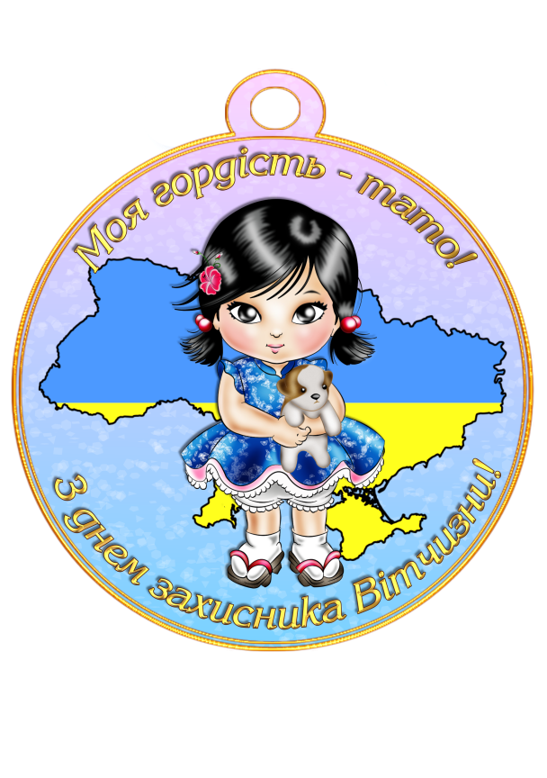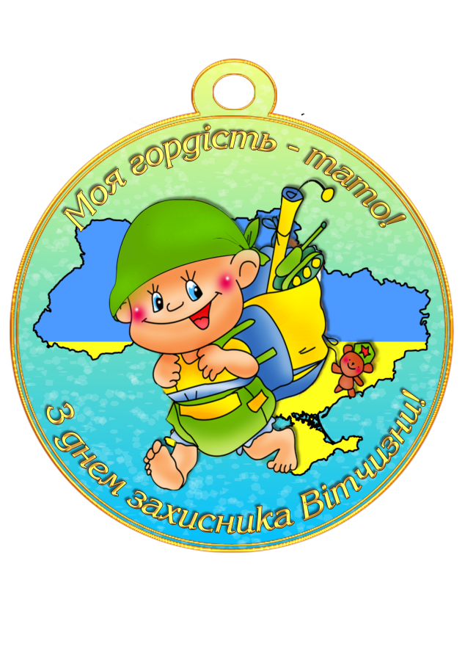

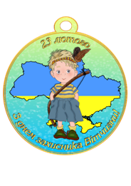

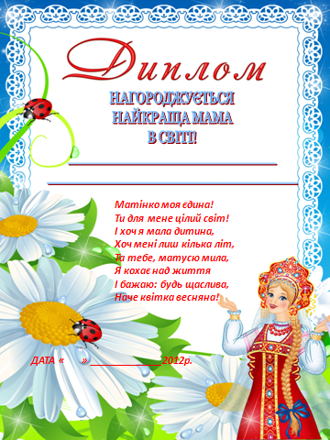

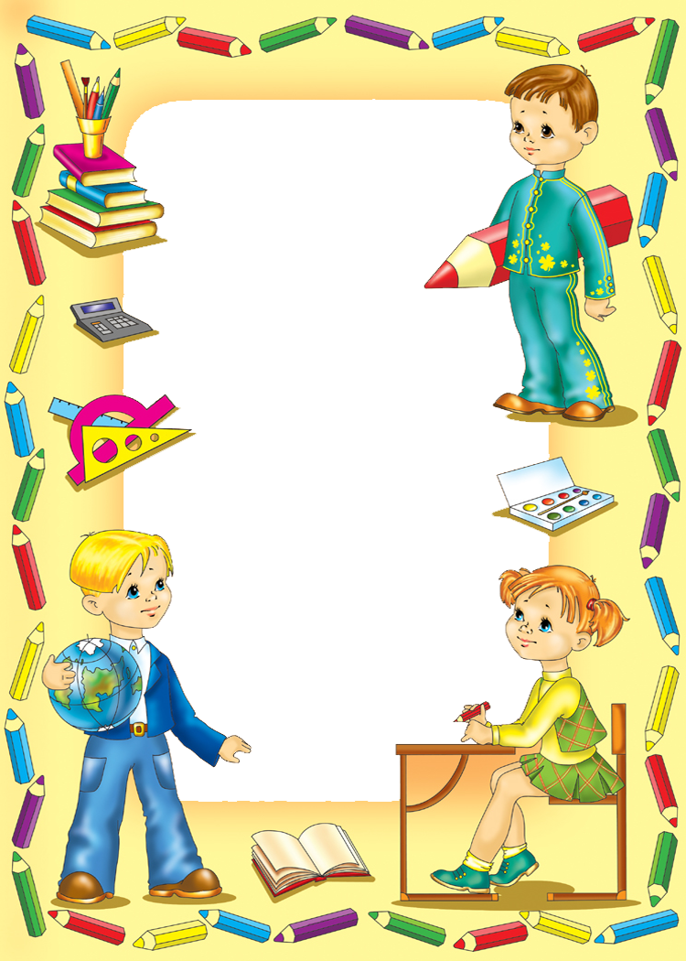

**ДИПЛОМ**

**Нагороджується**

**учень 3-Б класу**

**__________________**

і йому присвоюється звання

**Містер « Усмішка»**

***23. 02. 2012року***

